Riunione Nazionale dei
Ricercatori di Elettrotecnica ET 2014
19-20 Giugno 2014

ACCOMMODATION FORM

Nome: _______________________________________________________

Cognome: ____________________________________________________

Indirizzo: _____________________________________________________

Città: ______________ Nazione: _____________ Cap: ________________

Telefono _____________________ Cellulare ________________________

Fax __________________ e-mail __________________________________

HOTEL PARCO DEI PRINCIPI 5*

Doppia uso singola classic vista parco € 165,00 
Doppia classic vista parco € 185,00 

Tassa di soggiorno Euro 2,00 per persona, per notte

HOTEL LA RESIDENZA 4*

Doppia uso singola classic € 105,00 
Doppia classic € 115,00 
Tripla classic € 125,00 

Tassa di soggiorno Euro 1,50 per persona, per notte

Data di arrivo: _________________ Data di partenza: ________________

Dividerò la camera con il Sig./Sig.ra: ______________________________

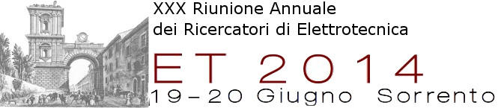

Carta di credito a garanzia:

Tipo di carta di credito: Amex  Diners  Mastercard  Visa 

Numero ________________________________________________________

Data di scadenza _____________________

Condizioni di cancellazione dell’ Hotel:
Per cancellazioni effettuate entro 10 giorni prima dell’arrivo o per eventuali no-shows applicheremo una penale, pari all’intero soggiorno, che saremo autorizzati a prelevare dalla carta di credito individuale che ogni singolo cliente fornirà a garanzia della prenotazione

Gentilmente, firmi e spedisca via fax/via e –mail questo Form entro il 19/05/2014 all’attenzione di:

Rosaria Abilitato

Royal Group Hotels & Resorts

Tel. +39 081 8782858
Fax +39 081 7645707
e-mail: book@hotelparcoprincipi.com

Firma per accettazione di quanto descritto

……………………………………………….

